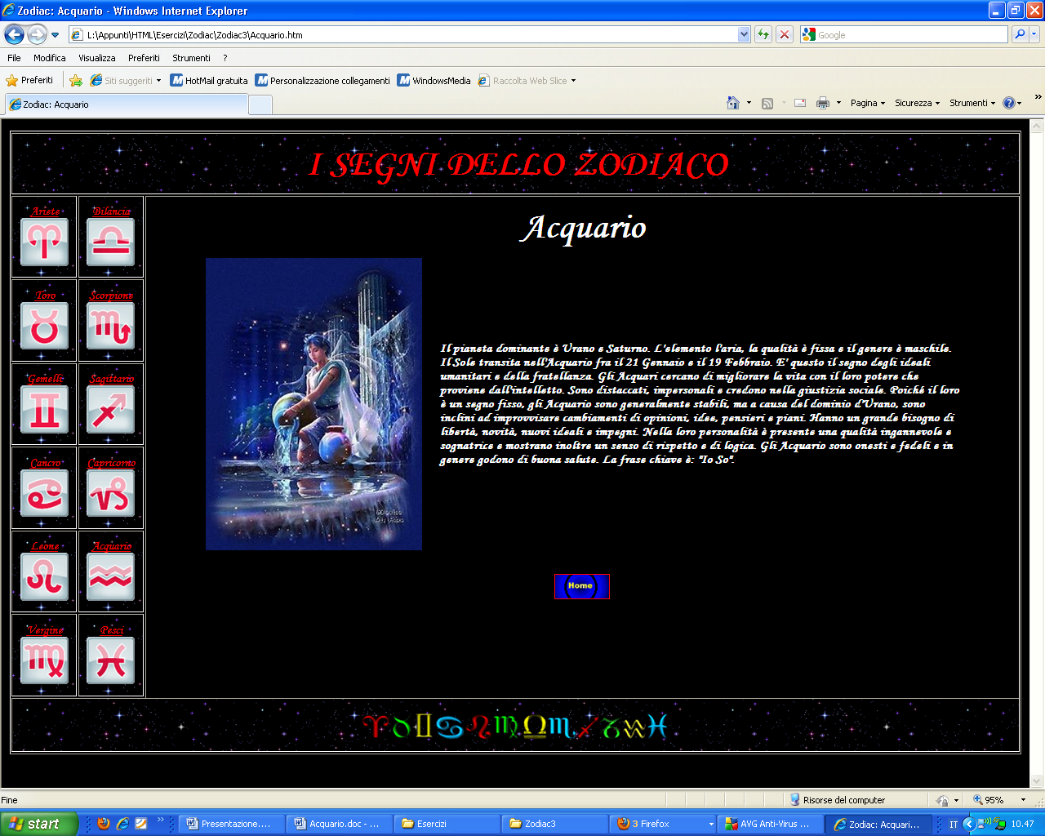

Rispetto alla Home page cambia solo il contenuto della cella centrale.

Il nome del segno ha font: Monotype corsiva, size 7

Il testo ha font: Monotype corsiva, size 4

